Informagiovani di Comacchio - Corso di Inglese intermedio
12-12-2022
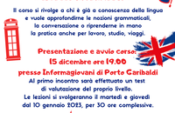
CORSO DI INGLESE di livello INTERMEDIO.
Il corso sarà avviato il 15 dicembre, alle 19.00, e proseguirà poi dopo le festività natalizie, sempre in orario serale, per un totale di 30 ore di lezione complessive.
Sono disponibili ancora alcuni posti.
Per info e iscrizioni: 0533 328336 - informagiovani@comune.comacchio.fe.it

